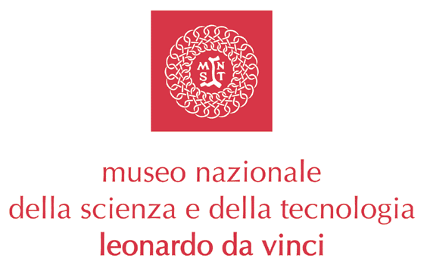 | 

FATTI UN’OPINIONE

TI SENTI UN SUPERUOMO?
Robot al servizio del corpo umano e utili nella vita di tutti i giorni

Domenica 30 novembre, ore 16.00
Museo Nazionale della Scienza e della Tecnologia “Leonardo da Vinci”
Via San Vittore 21 - Sala del Cenacolo

In che modo i robot possono aiutarci? Che ruolo hanno gli arti bionici? I robot possono “disumanizzare” l’uomo? I cyborg sono già tra noi? Quanto è presente la robotica nella nostra vita quotidiana?

Nell’ambito del programma Fatti un’opinione, si tiene il terzo appuntamento dedicato alla robotica, realizzato in partnership con Mitsubishi Electric, divisione Factory Automation, dal titolo TI SENTI UN SUPERUOMO? Robot al servizio del corpo umano e utili nella vita di tutti i giorni.
FATTI UN’OPINIONE: riflettere, confrontarsi, sperimentare per divenire consapevoli. Una serie di incontri che vogliono essere un momento confronto e dialogo tra la comunità scientifica e i cittadini per conoscere e discutere la realtà che ruota intorno ai temi scientifici e tecnologici.

Tema principale della giornata è la robotica e l’integrazione uomo-macchina: arti bionici passivi e attivi, cyberman e bioingegneria. Le nuove tecnologie sono sempre più a supporto e servizio del corpo umano: ripristinare la funzionalità di un arto o di un organo attraverso un sostituto meccanico garantendo una vita sempre più vicina alla normalità; permettere ad una persona completamente paralizzata di poter agire e comunicare. Oggi i prodotti sono sempre più fruibili da molte più persone e sempre più performanti tanto da permettere ad un atleta senza una gamba di confrontarsi a pari livello con atleti “normodotati”.
La distanza fra ciò che è ritenuto naturale e artificiale si sta sempre più riducendo, ma fino a che punto è possibile spingersi? Esiste una linea, virtuale, oltre la quale ciascuno di noi non vorrebbe più andare? C’è il rischio di creare dei superuomini? Quanto tutto ciò è fantascienza o realtà?

Alle ore 16.00, in Sala del Cenacolo, il tema sarà approfondito da alcuni esperti: Giuseppina Gini professore di Robotica presso il Dipartimento di Elettronica e Informazione del Politecnico di Milano, che ha studiato diversi aspetti della robotica umanoide; Stefano Lippi, atleta con un “ginocchio bionico” laureato in Ingegneria Elettronica, che ha partecipato alle Paralimpiadi estive di Pechino del 2008 e a quelle di Atene del 2004, vincendo, in quest’ultimo caso, l’argento nel salto in lungo.

Per garantire a tutti gli adulti la possibilità di partecipare all’incontro il Museo ha organizzato attività complementari. I ragazzi dagli 8 anni in su potranno prenotarsi all’infopoint del Museo per partecipare alle attività delle ore 16.00 a loro dedicate – all’interno dell’i.lab Robotica e dell’i.lab Leonardo – senza necessità di essere accompagnati.

ATTIVITÀ SPERIMENTALI
da 10 anni, durata 45 min., con iscrizione all’infopoint all’ingresso del Museo il giorno della visita

• Come si controlla una protesi?
ore 14.00 e 15.00, i.lab Robotica
Costruiamo il prototipo di una protesi per afferrare una pallina, simuliamo come funziona e proviamo a controllarlo.

• A cosa serve un prototipo?
ore 14.00, Sala del Cenacolo
Osserviamo alcuni prototipi sviluppati dai ricercatori del Dipartimento di Elettronica e Informazione del Politecnico di Milano. Scopriamo in che modo le macchine possono riconoscere l’uomo e come funziona un guanto virtuale per spostare gli oggetti.

• Come entra l’artificiale nel corpo umano?
ore 15.00, Sala del Cenacolo
Esistono protesi per ripristinare alcune funzionalità del corpo, per migliorare l’aspetto e le prestazioni. Scopriamo come Stefano Lippi, atleta paraolimpico, utilizza le sue protesi.

ATTIVITÀ DEDICATE AI RAGAZZI
dalle ore 16.00 alle ore 17.30, i.lab Leonardo e i.lab Robotica
durata 1 ora 30 min., da 8 anni, con iscrizione all’infopoint all’ingresso del Museo il giorno della visita
Le attività sono pensate per permettere agli adulti di partecipare all’incontro con gli esperti.

• La tecnica dell’affresco
Con malta e cazzuola, colori e pennelli sperimentiamo la tecnica dell’affresco e scopriamo come si svolgeva il lavoro di un artista ai tempi di Leonardo.

• Veicoli animati
Progettiamo, costruiamo e programmiamo piccoli automi con sensori per evitare barriere, muri e strapiombi. Poi sperimentiamo se riescono a superare tutti gli ostacoli.

Ingresso gratuito al Museo per tutti coloro che parteciperanno all’incontro delle ore 16.00

Mitsubishi Electric collabora con il Museo in qualità di partner tecnico-scientifico di Progetto EST (Educare alla Scienza e alla Tecnologia) per la realizzazione dell’area interattiva i.lab - La Bottega dei Robot.

Per la stampa:

Museo Nazionale della Scienza e della Tecnologia Leonardo da Vinci
Relazioni Esterne e Stampa
Deborah Chiodoni - Anna Gilardelli - Flavio Incarbone - Valeria Risoli
Via San Vittore 21 - 20123 Milano
T +39 02 48555 343 / 372 / 381 / 450
C. +39 339 1536030 - +39 333 9669182
stampa@museoscienza.it
www.museoscienza.org

SEC Relazioni Pubbliche e Istituzionali
Federica Dei - Paola Lazzarotto
Via Panfilo Castaldi, 11 - 20124 Milano
tel. 02 62 49 99 1 - fax 02 65 92 475
dei@secrp.it- lazzarotto@secrp.it

